ՆԱԽԱԳԻԾ
ՀԱՅԱՍՏԱՆԻ ՀԱՆՐԱՊԵՏՈՒԹՅԱՆ ԿԱՌԱՎԱՐՈՒԹՅՈՒՆ

Ո Ր Ո Շ ՈՒ Մ

« __ »_____________ 2024 թվականի N _____ - Լ
«ՀԱՏԻՍ ՀՐԱԲՈՒԽ» ԲՆՈՒԹՅԱՆ ԵՐԿՐԱԲԱՆԱԿԱՆ ՀՈՒՇԱՐՁԱՆԻ ՍԱՀՄԱՆՆԵՐԸ ԵՎ ԸՆԴՀԱՆՈՒՐ ՏԱՐԱԾՔԻ ՉԱՓԸ ՀԱՍՏԱՏԵԼՈՒ, ԱԿՈՒՆՔ ՀԱՄԱՅՆՔԻ ԱԿՈՒՆՔ, ԶՈՎԱՇԵՆ, ՀԱՏԻՍ ԵՎ ԿՈՏԱՅՔ ԲՆԱԿԱՎԱՅՐԵՐԻ ՎԱՐՉԱԿԱՆ ՍԱՀՄԱՆՆԵՐՈՒՄ ԳՏՆՎՈՂ՝ ՀԱՄԱՅՆՔԱՅԻՆ ՍԵՓԱԿԱՆՈՒԹՅՈՒՆ ՀԱՆԴԻՍԱՑՈՂ ՀՈՂԱՄԱՍԵՐԸ ՈՐՊԵՍ ՆՎԻՐԱԲԵՐՈՒԹՅՈՒՆ ԸՆԴՈՒՆԵԼՈՒ, ՆՊԱՏԱԿԱՅԻՆ ԵՎ ԳՈՐԾԱՌՆԱԿԱՆ ՆՇԱՆԱԿՈՒԹՅՈՒՆԸ ՓՈԽԵԼՈՒ ՄԱՍԻՆ

Հիմք ընդունելով «Բնության հատուկ պահպանվող տարածքների մասին» 8-րդ հոդվածի «ե» կետը, 19-րդ հոդվածի 2-րդ և 3-րդ մասերը, Հայաստանի Հանրապետության հողային օրենսգրքի 20-րդ հոդվածի 1-ին մասը, Հայաստանի Հանրապետության քաղաքացիական օրենսգրի 605-րդ հոդվածը, Հայաստանի Հանրապետության 2011 թվականի դեկտեմբերի 29-ի «Հողերի օգտագործման ժամանակավոր սխեմաներ կազմելու կարգը հաստատելու և Հայաստանի Հանրապետության կառավարության 2001 թվականի հունվարի 17-ի N 30 որոշումն ուժը կորցրած ճանաչելու մասին» N 1918-Ն որոշումը, ինչպես նաև «Հատիս հրաբուխ» բնության երկրաբանական հուշարձանի առանձնացված երկրատեղանքների պահպանությունն ապահովելու անհրաժեշտությունը՝ Հայաստանի Հանրապետության կառավարությունը որոշում է.

- Հաստատել «Հատիս հրաբուխ» բնության երկրաբանական հուշարձանի սահմանները (երկրատեղանքների հատակագիծը)՝ համաձայն Հավելվածի և ընդհանուր տարածքի չափը՝ 148,75 հեկտար (համաձայն չափագրման արդյունքում առանձնացված տարածքների ընդհանուր մակերեսի):
- Սույն որոշման 1-ին կետին համապատասխան, «Հատիս» հրաբուխ բնության երկրաբանական հուշարձանի առանձնացված բնապահպանական, երկրագիտական և զբոսաշրջային արժեք ներկայացնող երկրատեղանքների պահպանությունը և դրանց հանրօգուտ նպատակներով օգտագործումն ապահովելու նպատակով՝ Ակունք համայնքի ավագանու 2024 թվականի փետրվարի 14-ի N 11 որոշմամբ հաստատված համայնքային սեփականություն հանդիսացող ընդհանուր՝ 148,75 հեկտար հողերն ընդունել որպես նվիրաբերություն Հայաստանի Հանրապետությանը, այդ թվում՝
- Հայաստանի Հանրապետության Ակունք համայնքի Ակունք բնակավայրի վարչական սահմաններում գտնվող՝ (կադաստրային ծածկագիրը՝ 07-009-0104-0325) գյուղատնտեսական նշանակության հողերից 1.7791 հեկտար արոտավայր,
- Հայաստանի Հանրապետության Ակունք համայնքի Ակունք բնակավայրի վարչական սահմաններում գտնվող՝ (կադաստրային ծածկագիրը՝ 07-009-0169-0094) գյուղատնտեսական նշանակության հողերից 2.3656 հեկտար արոտավայր,
- Հայաստանի Հանրապետության Ակունք համայնքի Ակունք բնակավայրի վարչական սահմաններում գտնվող՝ (կադաստրային ծածկագիրը՝ 07-009-0101-0257) գյուղատնտեսական նշանակության հողերից 8.25407 հեկտար արոտավայր,
- Հայաստանի Հանրապետության Ակունք համայնքի Ակունք բնակավայրի վարչական սահմաններում գտնվող՝ (կադաստրային ծածկագիրը՝ 07-009-0104-0324) գյուղատնտեսական նշանակության հողերից 0.6985 հեկտար արոտավայր,
- Հայաստանի Հանրապետության Ակունք համայնքի Ակունք բնակավայրի վարչական սահմաններում գտնվող՝ (կադաստրային ծածկագիրը՝ 07-009-0101-0258) գյուղատնտեսական նշանակության հողերից 6.35062 հեկտար արոտավայր,
- Հայաստանի Հանրապետության Ակունք համայնքի Ակունք բնակավայրի վարչական սահմաններում գտնվող՝ (կադաստրային ծածկագիրը՝ 07-009-0103-0013) գյուղատնտեսական նշանակության հողերից 4.46976 հեկտար արոտավայր,
- Հայաստանի Հանրապետության Ակունք համայնքի Զովաշեն բնակավայրի վարչական սահմաններում գտնվող՝ (կադաստրային ծածկագիրը՝ 07-028-0114-0047) գյուղատնտեսական նշանակության հողերից 2.8655 հեկտար արոտավայր,
- Հայաստանի Հանրապետության Ակունք համայնքի Ակունք բնակավայրի վարչական սահմաններում գտնվող՝ (կադաստրային ծածկագիրը՝ 07-009-0101-0255) գյուղատնտեսական նշանակության հողերից 0.09113 հեկտար արոտավայր,
- Հայաստանի Հանրապետության Ակունք համայնքի Հատիս բնակավայրի վարչական սահմաններում գտնվող՝ (կադաստրային ծածկագիրը՝ 07-040-0130-0067) գյուղատնտեսական նշանակության հողերից 23.41 հեկտար արոտավայր,
- Հայաստանի Հանրապետության Ակունք համայնքի Զովաշեն բնակավայրի վարչական սահմաններում գտնվող՝ (կադաստրային ծածկագիրը՝ 07-028-0114-0044) գյուղատնտեսական նշանակության հողերից 64.987 հեկտար արոտավայր,
- Հայաստանի Հանրապետության Ակունք համայնքի Հատիս բնակավայրի վարչական սահմաններում գտնվող՝ (կադաստրային ծածկագիրը՝ 07-040-0144-0002) գյուղատնտեսական նշանակության հողերից 19 հեկտար արոտավայր,
- Հայաստանի Հանրապետության Ակունք համայնքի Հատիս բնակավայրի վարչական սահմաններում գտնվող՝ (կադաստրային ծածկագիրը՝ 07-040-0130-0068) գյուղատնտեսական նշանակության հողերից 5.31 հեկտար արոտավայր,
- Հայաստանի Հանրապետության Ակունք համայնքի Ակունք բնակավայրի վարչական սահմաններում գտնվող՝ (կադաստրային ծածկագիրը՝ 07-009-0101-0262) գյուղատնտեսական նշանակության հողերից 1.22133 հեկտար արոտավայր,
- Հայաստանի Հանրապետության Ակունք համայնքի Զովաշեն բնակավայրի վարչական սահմաններում գտնվող՝ (կադաստրային ծածկագիրը՝ 07-028-0114-0049) գյուղատնտեսական նշանակության հողերից 0,70343 հեկտար արոտավայր,
- Հայաստանի Հանրապետության Ակունք համայնքի Ակունք բնակավայրի վարչական սահմաններում գտնվող՝ (կադաստրային ծածկագիրը՝ 07-009-0101-0260) գյուղատնտեսական նշանակության հողերից 0.0904 հեկտար արոտավայր,
- Հայաստանի Հանրապետության Ակունք համայնքի Կոտայք բնակավայրի վարչական սահմաններում գտնվող՝ (կադաստրային ծածկագիրը՝ 07-038-0110-0118) գյուղատնտեսական նշանակության հողերից 7.1569 հեկտար արոտավայր:
- Հայաստանի Հանրապետության տարածքային կառավարման և ենթակառուցվածքների նախարարության պետական գույքի կառավարման կոմիտեի (այսուհետ՝ Կոմիտե) նախագահին՝
- 1 ամսյա ժամկետում, կնքել սույն որոշման 2-րդ կետով սահմանված հողամասերի նվիրաբերության պայմանագիր և Հայաստանի Հանրապետության օրենսդրությամբ սահմանված կարգով իրականացնել այդ հողերի նկատմամբ Հայաստանի Հանրապետության սեփականության իրավունքի պետական գրանցում,
- վերոնշյալ հողերի նվիրաբերության ընդունման պայմանագրի և հողերի պետական գրանցման հետ կապված ծախսերը կատարել Կոմիտեի հաշվին:
- Շրջակա միջավայրի նախարարին՝
- հողերի նկատմամբ Հայաստանի Հանրապետության սեփականության իրավունքի պետական գրանցումից հետո, 1 ամսյա ժամկետում օրենսդրությամբ սահմանված կարգով ձեռնարկել պետական սեփականություն հանդիսացող հողերի՝ հատուկ պահպանվող տարածքների նպատակային նշանակության բնապահպանական գործառնական նշանակության հողերի փոխադրման գործընթաց,
- Հայաստանի Հանրապետության Կոտայքի մարզի Ակունք համայնքի Ակունք, Զովաշեն, Հատիս և Կոտայք բնակավայրերի վարչական սահմաններում գտնվող «Հատիս» հրաբուխ բնության երկրաբանական հուշարձանի գիտական և զբոսաշրջային տեսանկյունից արժեքավոր երկրատեղանքների պահպանության ռեժիմի սահմանման նպատակով՝ 2 ամսյա ժամկետում կազմել և հաստատել «Հատիս հրաբուխ» բնության երկրաբանական հուշարձանի անձնագիրը,
- հողամասերի նպատակային և գործառնական նշանակության փոխադրման հետ կապված ծախսերը կատարել շրջակա միջավայրի նախարարության հաշվին:
- Հայաստանի Հանրապետության Կոտայքի մարզպետին՝ 2 ամսյա ժամկետում Կոտայքի մարզի Ակունք համայնքի Ակունք, Զովաշեն, Հատիս և Կոտայք բնակավայրերի հողային ֆոնդի ընթացիկ հաշվառման ժամանակ, մարզի հողային հաշվեկշռում Հայաստանի Հանրապետության օրենսդրությամբ սահմանված կարգով կատարել սույն որոշումից բխող համապատասխան փոփոխություններ:
- Սույն որոշումն ուժի մեջ է մտնում պաշտոնական հրապարակմանը հաջորդող օրվանից:

ՎԱՐՉԱՊԵՏ՝ Ն. ՓԱՇԻՆՅԱՆ

Հավելված
Կառավարության
2024 թվականի _______________ _____ - ի
N - Ն որոշման
Սահման (երկրատեղանքների հատակագիծ) «Հատիս հրաբուխ» բնության երկրաբանական հուշարձանի
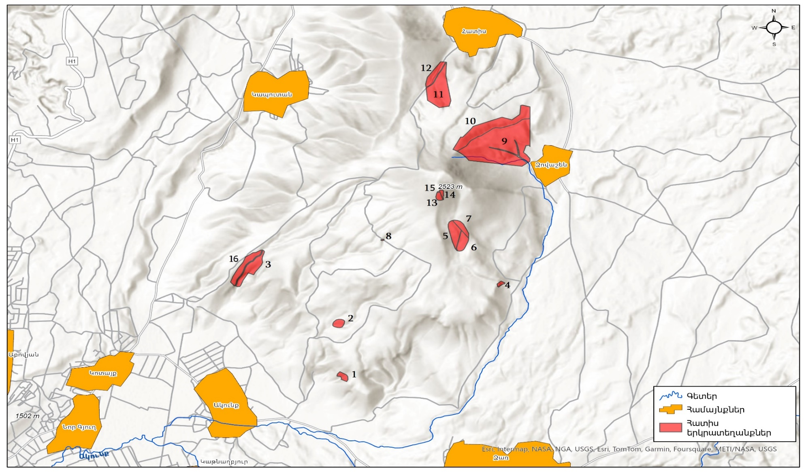

Վարչապետի աշխատակազմի ղեկավար՝ Ա. Հարությունյան

